**Documento de Projeto de Software**

# Histórico de revisões do Documento

|  |  |  |  |
| --- | --- | --- | --- |
| **Versão (XX.YY)** | **Data (DD/MMM/YYYY)** | **Autor** | **Descrição** |
| 1.0 | 24/01/2020 | Bruno Henrique | Levantamento de Requisitos |
|  |  |  |  |
|  |  |  |  |

**Índice**

1. INTRODUÇÃO 4
   1. PROPÓSITO DO DOCUMENTO DE REQUISITOS 4
   2. PÚBLICO ALVO 4
2. DESCRIÇÃO GERAL DO PRODUTO 5
   1. SITUAÇÃO ATUAL 5
   2. ESCOPO 5
   3. ATORES 6
   4. PREMISSAS 6
3. REQUISITOS 7
   1. REQUISITOS FUNCIONAIS 7
   2. REQUISITOS NÃO FUNCIONAIS 7
   3. REGRAS DE NEGÓCIO 8
   4. RESTRIÇÕES DE HARDWARE 8
   5. RESTRIÇÕES DE SOFTWARE 8
   6. IDENTIFICAÇÃO DOS CASOS DE USO 8
   7. DIAGRAMA DE CASOS DE USO 10
   8. DIAGRAMA DE CLASSES 11
4. PROTÓTIPOS DE INTERFACE DE USUÁRIO 12
5. APROVAÇÃO 13

# Introdução

## Propósito do Documento de Requisitos

Esse documento tem o objetivo de detalhar os requisitos dos usuários que deverão ser atendidos pelo sistema a ser construído nesse projeto. Ele servirá como base para a construção do sistema por parte dos programadores.

Aqui estará presente uma descrição detalhada das funções do produto, de suas interfaces e do comportamento esperado do sistema.

## Público Alvo

Este documento destina-se aos arquitetos de software, engenheiros de software testadores e usuários classificados como usuários fornecedores.

# Descrição Geral do Produto

## Situação Atual

Uma agência de turismo chamada CodeTur de pequeno porte que atua no ramo de pacotes turísticos voltado para desenvolvedores criada por Fernando Ramos em 2019 na região da Avenida Paulista em São Paulo.

Atualmente Fernando divulga os pacotes de viagens de sua agência em Eventos de TI por meio de panfletos, com o crescimento do número de pacotes ficou inviável a criação de panfletos para cada pacote.

## Escopo

|  |  |  |
| --- | --- | --- |
| **Nº** | **Módulo** | **Descrição** |
| 1 | Mobile/Aplicativo | Será desenvolvido um sistema mobile capaz de atender ao sistema operacional  Android. |
| 2 | Sistema Web | Será desenvolvido um sistema web capaz de gerenciar as informações do aplicativo.. |
|  | API | Será desenvolvido uma api que fara a integração do sistema operacional. |

## Atores

|  |  |  |
| --- | --- | --- |
| **Nº** | **Ator** | **Definição e Privilégio de Acesso e Segurança** |
| 1 | *Administrador* | *Responsável pelo sistema web, somente ele tem acesso ao sistema, responsável por cadastra os pacotes no sistema* |
| 2 | *Cliente* | *Usuário comum que tem acesso aos pacotes no aplicativo* |

## Premissas

Servidor de hospedagem Asp.Net – Api/ Sistema Web

Conta na Playstore

# Requisitos

## Requisitos Funcionais

|  |  |  |  |  |
| --- | --- | --- | --- | --- |
| **ID** | **Descrição** |  | | **Plataforma** |
| RF001 | Listar Pacotes | | ADM/Cliente | |
| RF002 | Filtrar Pacotes(Pais/Mês) | | Cliente | |
| RF003 | Cadastrar Pacotes | | ADM | |
| RF004 | Atualizar Pacotes | | ADM | |
| RF005 | Fazer Login | | ADM | |
| RF006 | Alterar Status Pacote | | ADM | |

## Requisitos Não Funcionais

|  |  |  |
| --- | --- | --- |
| **ID** | **Descrição** | **Categoria** |
| RNF001 | Identidade Visual | Usabilidade |
| RNF002 | Tela Listagem Simples | Usabilidade |
| RNF003 | Mínimo 8 caracteres e conter letras e números | Segurança |
|  |  |  |

1. **Regras de Negócio**

|  |  |  |
| --- | --- | --- |
| **ID** | **Nome** | **Descrição** |
| RN001 | *Listar Somente Pacotes Ativos* | *Cliente* |
| RN002 | *Somente usuários ADM podem*  *Acessar o sistema web* | *ADM* |

* 1. **Restrições de Hardware**

|  |  |
| --- | --- |
| **Nº** | **Descrição** |
|  | Dispositivo mínimo de 512mb de memória RAM |
|  | Espaço mínimo de 50mb de memória interna |
|  | Dispositivo deve conter acesso à internet |

* 1. **Restrições de Software**

|  |  |
| --- | --- |
| **Nº** | **Descrição** |
|  | Dispositivo deve conter o sistema Android |

* 1. **Identificação dos Casos de Uso**

|  |  |  |
| --- | --- | --- |
| **ID** | **Caso de Uso** | **Descrição** |
| *UC001* | *Atualizar Pacotes* | *O administrador ira poder atualizar os dados do pacote* |
| *UC002* | *Cadastrar Pacotes* | *O administrador ira cadastrar pacotes com a url da imagem, data de início e fim, nome, pais, descrição do pacote, status(ativo/inativo)* |
| *UC003* | *Alterar Pacotes* | *O administrador ira poder alterar a descrição simples mostrada no listagem do aplicativo* |
| *UC004* | *Filtrar por Mês* | *O Cliente ira poder visualizar um pacote por de uma data no mês selecionado* |
| *UC005* | *Filtrar por Pais* | *O Cliente ira poder visualizar um pacote por meio do País selecionado* |
| *UC006* | *Filtrar por Mês + Pais* | *O Cliente ira poder visualizar um pacote por meio do País e uma data no mês selecionado* |
| *UC007* | *Alterar Status Pacote* | *O administrador poderá atualizar o status do pacote de ativo para inativo e inativo e para ativo* |
| *UC008* | *Efetuar Login* | *O administrador irá fazer Login com uma conta de colaborador para mais funcionalidades* |
| *UC009* | *Efetuar Logout* | *O administrador ira poder sair da conta selecionado um botão* |
| *UC010* | *Selecionar Pacotes* | *O Cliente irá selecionar o pacote desejado* |
| *UC011* | *Enviar Email* | *O Cliente ira poder entrar em contato para compra de seu pacote por Email* |
| *UC012* | *Efetuar Ligação* | *O Cliente ira poder entrar em contato para compra de seu pacote por Telefone* |
| *UC013* | *Visualizar Pacotes ADM* | *O administrador ira visualizar todos os pacotes em uma tabela que irá mostrar a imagem, nome, pais e os botões de alterar pacote que irá direcionar para outra página e um botão de alterar status do pacote (ativo e inativo)* |
| *UC014* | *Visualizar Pacotes* | *O Cliente terá uma descrição do pacote selecionado* |
| *UC015* | *Detalhes Pacote* | *Informações dos pacotes* |

* 1. **Diagrama de Casos de Uso**

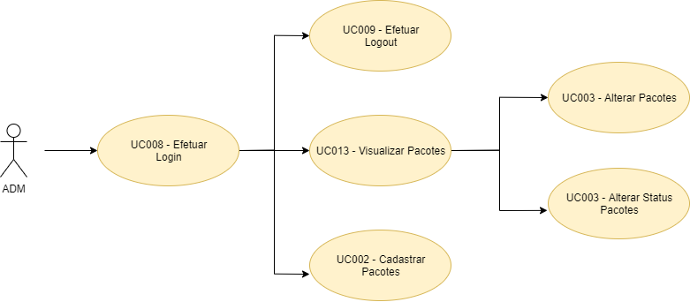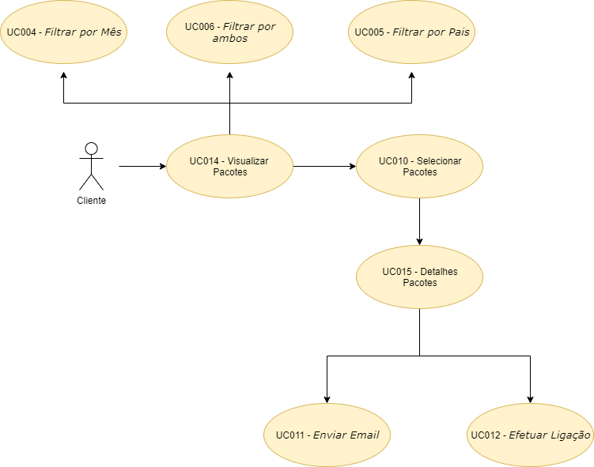

* 1. **Diagrama de Classes**

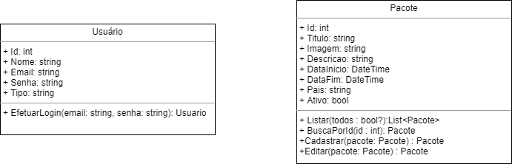

1. **Protótipos de Interface de Usuário**

**Aprovadores**

|  |  |
| --- | --- |
| Fernando Henrique | Analista de Sistemas |
| Gabriel Ramos | Cliente responsável pelo projeto |